Booking TEL +39 06 45 55 40 85
info@evasionicral.com - www.evasionicral.com
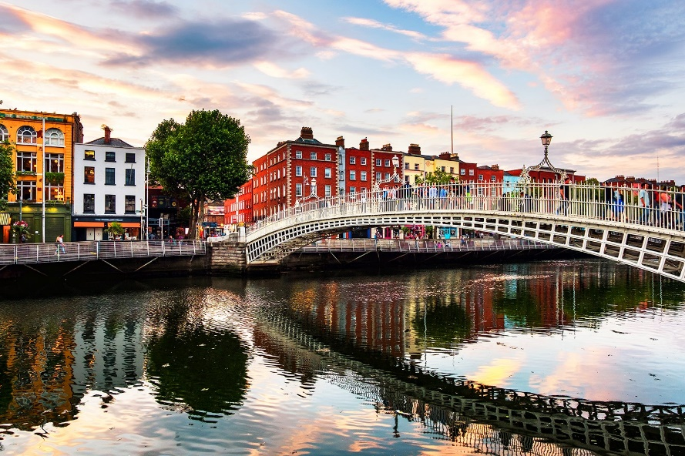
Offerte
ponte dell’immacolata

DUBLINO
8-11 DICEMBRE 2021

- HOTEL 4 STELLE CENTRALE IN CAMERA DOPPIA pernottamento e prima colazione
- VOLO AEREO RYANAIR incluso bagaglio a mano + 10 kg trolley
QUOTA DI PARTECIPAZIONE € 295,00 per persona

SIVIGLIA
8-11 DICEMBRE 2021

- HOTEL 4 STELLE CENTRALE IN CAMERA DOPPIA pernottamento e prima colazione
- VOLO AEREO RYANAIR incluso bagaglio a mano + 10 kg trolley
QUOTA DI PARTECIPAZIONE € 310,00 per persona

PRAGA
5-8 DICEMBRE 2021

- HOTEL 4 STELLE CENTRALE IN CAMERA DOPPIA pernottamento e prima colazione
- VOLO AEREO RYANAIR incluso bagaglio a mano + 10 kg trolley
QUOTA DI PARTECIPAZIONE € 310,00 per persona

LA QUOTA COMPRENDE:
- Viaggio aereo andata e ritorno incluso bagaglio a mano + 10 kg trolley
- Sistemazione in hotel 4 stelle in camera doppia
- Trattamento prima colazione

LA QUOTA NON COMPRENDE:
- Le tasse aeroportuali € 50,00 da riconfermare al momento della emissione dei biglietti aerei
- I pasti
- Assicurazione annullamento e Covid obbligatoria € 25,00
- Quanto non espressamente indicato alla voce “ La quota comprende”

